关于员工享受协议价进行
2024年健康体检的通知

各门店：
应员工健康体检的需求，公司工会本着关爱员工的目的，与环亚体检中心沟通达成，凡我司员工及家属在环亚体检均可按团体政策享受优惠折扣。
环亚体检中心为我司推荐2个体检优惠套餐，本次优惠政策本着员工自愿的原则，体检费用由员工自行承担，在体检中心前台缴费即可。
一、体检医院：环亚体检中心
1、体检时间：2024年10月8日-2024年10月31日（早上8:00-10:30空腹前往）
2、体检地点：
(1)环亚体检桐梓林分院：成都市武侯区人民南路四段53号1栋4层（嘉云台大厦4楼,周一至周六）；
(2)环亚体检文殊院分院：成都市青羊区文武路2号（周一至周五，周日）；
(3)环亚体检天府三街分院：成都市高新区天府三街69号新希望国际B2座3F（周一至周五，周日）。
二、套餐优惠情况
套餐  性别 | 男性原价（元/人） | 男性优惠价（元/人） | 女（未婚）原价（元/人） | 女（未婚）优惠价（元/人） | 女（已婚）原价（元/人） | 女（已婚）优惠价（元/人）
基础套餐 | 1080 | 345 | 1200 | 385 | 1410 | 445
升级套餐 | 1270 | 435 | 1390 | 450 | 1600 | 515
三、员工及家属自费预约方式（请提前至少2天预约）：
第一步：微信关注“成都环亚华康体检中心 ”微信公众号。
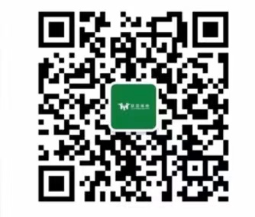
第二步：点击“体检预约 ”。
第三步：点击：“其他预约 ”。
第四步：填写预约号码“ sc3998”和“电话号码 ”
第五步：填写本人“身份证号码 ”“姓名 ”，选择“体检分院““体检时间 ”
第六步：收到“预约成功短信 ”
第七步：体检当天，前台登记并现场缴费
四、联系方式
1、环亚体检中心联系人：杜秀梅（15198186367）
2、公司联系人：刘静（18382221715）
附件：1、体检须知
2、太极大药房2024年员工体检套餐

四川太极大药房连锁有限公司工会 2024年9月19日

